Modelo de análisis de apropiación tecnológica en profesores virtuales

Analysis model of technological appropriation in virtual teachers

Modelo apropriação tecnologia de análise professores virtuais

Manuel Ortiz Cortés
Universidad Autónoma de Querétaro, México
fidelio_moc@hotmail.com

Claudia Cintya Peña Estrada
Universidad Autónoma de Querétaro, México
claudiacintya@hotmail.com

Resumen

Este artículo se fundamenta en el campo de la comunicación y se apoya en la administración para generar una matriz heurística sustentada en un modelo de análisis de apropiación tecnológica aplicable a profesores virtuales. El modelo tiene una base teórica-práctica y está constituido por dos dimensiones: la primera describe los factores externos a la práctica docente y la segunda los factores personales relativos a dicha práctica. Los hallazgos señalan que la relación entre ambiente externo e interno tienen impacto en el proceso de apropiación tecnológica; los profesores estudiados se podrían categorizar entre la Apropiación intermitente y la Apropiación confirmada del modelo. Lo anterior porque los profesores se identifican como profesores virtuales, pero la relación entre educación a distancia y educación presencial aún produce tensiones en la práctica docente; el nivel de uso de las TIC es alto y el perfil de los docentes da prioridad a un liderazgo democrático basado en el aprendizaje constructivista, sin embargo, la generación de productos académico-profesionales se da más de forma individual que colectiva. Además, no existe una confianza en las tecnologías para potencializar las relaciones sociales y la construcción de la identidad del profesor virtual atraviesa una crisis de credibilidad debido al escepticismo en torno a la modalidad.

Palabras clave: TIC, competencia digital, profesor virtual, educación a distancia, apropiación tecnológica.
Abstract

This article is based in the field of the communication and is supported on Management to generate an heuristic matrix sustained in a model of analysis of technology appropriation applicable to virtual teachers. The model has a theoretical basis and consists of two dimensions: the first describes the factors external to the teaching practice and the second the personal factors relating to such practice. Findings indicate that the relationship between internal and external ambient impact on the process of technological appropriation; studied teachers could be categorized between Intermittent Appropriation and Confirmed Appropriation of the model. The above because the professors identify themselves as virtual teachers, but the relationship between distance education and face-to-face education still produces stress in teaching practice; the level of use of the ICT is high and the profile of them teaching gives priority to a democratic leadership based on the constructivist learning, however, the generation of academic - professionals products happens more individually than collective. Also, there is not confidence in the technologies to empower the social relations and the construction of the identity of the virtual teacher speaks of a crisis of credibility because of the skepticism around the model.

Key words: ICT, digital competence, virtual teacher, distance education, technological appropriation.

Resumo

Este artigo baseia-se no campo da comunicação e depende de gerenciamento para gerar uma matriz suportado por um modelo de análise heurística aplicável aos professores virtuais apropriação tecnológica. O modelo tem uma base teórica e prática e é composto por duas dimensões: a primeira descreve os fatores externos para prática de ensino ea segunda factores pessoais relacionados com a prática. Os resultados indicam que a relação entre o ambiente externo e interno ter um impacto sobre o processo de apropriação da tecnologia; professores estudados poderiam ser categorizados entre intermitente e confirmou modelo de propriedade propriedade. Isto porque os professores são identificados como professores virtuais, mas a relação entre a educação à distância e educação em sala de aula ainda produz tensões na prática de ensino; o nível de utilização das TIC é elevada e o perfil dos professores dá prioridade à liderança democrática baseada no aprendizado construtivista, no entanto, a geração de produtos acadêmicos e profissionais é dado mais individualmente do que coletivamente. Além disso, não há confiança nas tecnologias para potenciar as relações sociais e construção da identidade de professor virtual está enfrentando uma crise de credibilidade devido ao ceticismo sobre a modalidade.

Palavras-chave: TIC, competência digital, professor virtual, ensino à distância, apropriação tecnológica.

Fecha recepción: Enero 2016 Fecha aceptación: Julio 2016

Introducción

El hecho tecnológico, entendido como un fenómeno que remite a la relación hombre-máquina, se encuentra en el origen de las reflexiones en torno al cambio de una lógica productiva sustentada en la manufactura industrial hacia un paradigma informacional-comunicacional (Castells, 2000), basado en el flujo del conocimiento sobre la base de la ciencia avanzada (Bell, 1973). De esta manera, al igual que en la primera y en la segunda revolución industrial, la mediación que desempeña la tecnología en la relación entre el hombre y la naturaleza en el paso del siglo XX al siglo XXI, es uno de los puntos centrales en la reflexión de dichas transformaciones. En el caso de la educación, la tecnología juega un papel multifacético, pues además de constituir un instrumento técnico que facilita y extiende las actividades académicas, también constituye un paradigma de innovación (UNESCO, 2006) e incluso una ideología de progreso (Habermas, 1986).

La relación entre tecnología y educación remite, de entrada, a las circunstancias específicas de un individuo para usar y apropiarse de la tecnología en la aprehensión de un aprendizaje. Ya sea en la educación presencial (EP), donde el profesor constituye una figura de guía, cuya experiencia y preparación le permite interactuar con los estudiantes de manera física (Ruíz, 2011), o bien, en la educación a distancia (EaD), la cual se distingue por una separación de espacio y tiempo en los ambientes de enseñanza-aprendizaje, donde el estudiante pasa a ser el centro de una formación activa, con flexibilidad en la evaluación, la orientación y el seguimiento por parte del profesor (Cabral, 2011). En ambos casos, la tecnología desempeña el rol de herramienta, no obstante, en la medida en que el paradigma informacional-comunicacional ha reorganizado el entorno socio cultural, dicho papel se ha potencializado de manera radical tanto positiva como negativamente, dando lugar a las visiones críticas o pesimistas frente a las visiones integradas u optimistas.

Una limitación en torno a la investigación académica dirigida a la educación a distancia tiene que ver con la ausencia de un marco comparativo que permita analizar los modelos existentes a partir de su puesta en práctica; esto porque las diferencias contextuales entre el ambiente donde se implanta un modelo, así como los rasgos particulares del mismo, producen diferencias que derivan en una diversidad difícil de abordar desde la visión comparada de experiencias en torno a errores y aciertos. Existen antecedentes de estrategias en la gestión del conocimiento como el modelo ACTIONS (Bates, 1995), modelos para realizar estudios comparativos de modelos educativos entre instituciones de EaD (Abarca et al., 2006), modelos de apropiación aplicables a profesores de EP que usan Recursos Educativos Abiertos (Celaya, Lozano y Ramírez, 2009; Quesada, 2015), así como reflexiones generales en torno a competencias digitales en docentes (Rodríguez y Castañeda, 2002; Pagano, 2008; Prince y de la Fuente, 2015; García et al., 2010; Torres y Rodríguez, 2010). No obstante, la idea de un modelo para abordar la apropiación tecnológica en profesores virtuales resulta útil en el abordaje comparativo de casos docentes, en la medida en que el rol del profesor se ha transformado para impactar en la evolución de competencias docentes (Peña Estrada, 2010).

Este artículo está constituido por dos etapas; la primera contempla una investigación documental en torno a la relación entre EP y EaD, el perfil del profesor virtual así como el fenómeno de la apropiación tecnológica; finalmente se da la presentación de un Modelo de análisis de Apropiación Tecnológica en Profesores Virtuales (MATEPV). La segunda contempla la aplicación mixta del modelo (dimensión externa y dimensión interna) en la población docente del sistema de EaD de la Facultad de Contaduría y Administración (FCA) de la Universidad Autónoma de Querétaro (UAQ). Lo anterior, a través de la descripción documental del ambiente externo al docente y la aplicación de una encuesta estadística relativa a indicadores de uso y apropiación para conocer al ambiente interno del profesor virtual.

Marco Teórico

Educación a Distancia y Educación Presencial

Probablemente la oposición moderna entre EP y EaD se produce al margen de las transformaciones tecnológicas ocurridas desde finales siglo XX, pues el potencial de las tecnologías revela áreas de oportunidad en cuanto a la extensión y la diversificación educativa. Dicha transformación, categorizada por Bell (1973) como era postindustrial, implica un remplazo recurrente de sistemas análogos por sistemas digitales, así como un uso intenso de la computadora y los teléfonos. Kaplan (2008) describe una tercera revolución de la ciencia y de la técnica en la que se da una nueva división del trabajo basada en la economía global y en un sistema político internacional; esta etapa se sustenta en la energía nuclear y hay un incremento del sector terciario. Finalmente, Rifkin (2009) identifica una tercera revolución industrial sustentada en energías renovables y en tecnologías de almacenamiento ilimitado basadas en el hidrógeno, así como en la configuración de una red eléctrica inteligente que gestiona los procesos humanos, apoyada en Internet.

A diferencia de la EP, donde profesor y estudiante comparten un mismo espacio y un mismo tiempo durante el proceso educativo, la EaD implica una separación casi permanente entre ambos para llevar a cabo el proceso de enseñanza-aprendizaje. También conlleva estrategias de planeación y de didáctica distintas, uso de medios de comunicación, así como una gestión administrativa que, si bien sigue siendo institucionalizada, presenta diferencias de flexibilidad respecto a la EP (Keegan, 1996; Moore, 2007). Además de las diferencias en la comunicación y en la planeación del conocimiento, dentro de la EaD, el estudiante se convierte en el centro elemental de una formación independiente, pues desarrolla conocimientos y habilidades tomando responsabilidad de la regulación de su propio aprendizaje (García, 1987; Moore, 2007), esto partir de la accesibilidad a contenidos y de la cualidad sincrónica y asincrónica en la comunicación.

El concepto de EaD como modalidad educativa adquiere formalidad académica durante la década de los sesentas en la Universidad de Tübingen, donde se introduce el término fernstudium, entendido como un tipo de educación a distancia basado en la división del trabajo; en él ocurre un uso necesario de la tecnología y existe una reciprocidad de demanda con el mundo laboral industrial (Moore, 2007). En este momento, durante el crecimiento industrial y económico producido por la segunda posguerra, es cuando el concepto de EaD recibe sus significados contemporáneos. No obstante, otras perspectivas emparentan el surgimiento de la EaD con la educación por correspondencia, una modalidad que tiene su aparición con la invención del correo postal en la antigüedad, y que atraviesa un proceso de institucionalización en el siglo XVIII en Europa y en Estados Unidos, cuando instituciones educativas empiezan a ofrecer cursos por correspondencia que se ayudaban de publicaciones impresas (Cabral, 2011).

Si bien la educación por correspondencia es un tipo de EaD, ésta última no se limita a las posibilidades del correo postal sino a una amplia gama de tecnologías que van desde los instrumentos elementales de escritura hasta los artefactos electrónicos. Es por ello que el origen de la EaD se puede rastrear hasta la invención de la escritura, lo que la convierte en una modalidad que, en cierta forma, siempre ha existido dentro de la modalidad de Educación Presencial, primero bajo la encarnación de la tarea o trabajo extra clase y después como la idea del estudio privado independiente guiado por tutores que se encuentran lejos, como la educación epistolar. De este modo, más que constituir una oposición, la EaD como práctica es una extensión natural de la EP y en el centro de esta relación se encuentra un proceso de mediación determinado, más no condicionado por las tecnologías, como lo describe Martín-Barbero (2002) en su teoría de la mediación.

En este punto es necesario hacer una distinción entre la EaD como práctica y la EaD como modalidad. De entrada, la EaD como práctica es difícilmente divisible de la EP en la medida en que el uso de las tecnologías pretende superar fronteras de distancia y tiempo como una manera de reforzar el aprendizaje; no obstante, la EaD como modalidad está vinculada al proceso de extensión educativa que inicialmente se formalizó con el correo, después con la televisión, y hoy en día parece indivisible a las tecnologías digitales. El contexto de una tercera revolución industrial, con el auge de lo digital y la supuesta evolución de la EaD en e-learning (Cardona y Sánchez, 2011), produce cambios en la distinción de la EaD como práctica y como modalidad; en el centro de esta transformación está la fragilidad de la institucionalización educativa y el énfasis en un perfil estudiantil autodidacta e independiente. Dicho proceso redefine las fronteras del aprendizaje entre lo público y lo privado.

Dentro de esta coyuntura histórica de transformaciones productivas atravesadas por el paradigma informacional-comunicacional (Castells, 2000), las principales tensiones entre EP y EaD se refieren, entre otras preocupaciones, a la preservación de la calidad educativa, a la validez institucional de una retícula y a la actualización docente. Al respecto, Jardines (2010) hace una revisión documental de estudios comparados entre modalidades, considerando tres aspectos: modelo de educación, diseño instruccional y rendimiento académico estudiantil. Sus principales conclusiones plantean que la planeación educativa de la EaD no debe ser una imitación de la EP sino que la formación debe adaptarse al aprovechamiento de las posibilidades de interacción, lo que sugiere nuevas competencias docentes; de igual forma, el perfil del estudiante es diverso pues está delineado por los rasgos socioculturales locales.

En su revisión de estudios comparados, Jardines (2010) encuentra que la interacción entre profesor y estudiante es menor en EP y es mayor en EaD, pues se potencializa a partir de las posibilidades que brindan los medios (Hazari y Schnorr, 1999 citado por Jardines, 2010); estas condiciones, aunadas a las oportunidades de la tecnología digital, producen un énfasis en la autonomía del estudiante, pues adquiere responsabilidad de su formación (Moore, 2002 citado por Jardines, 2010). El autor señala además que el rendimiento académico de estudiantes no presenta diferencias significativas entre las dos modalidades, e incluso algunos estudios comprueban, ya desde la década de los noventa, resultados académicos favorables en EaD a partir de la accesibilidad instantánea a redes, contenidos y planeación didáctica (Hogan, 1997; Koerlin, 1996 citados por Jardines, 2010).

Si la incorporación de los dispositivos tecnológicos a los procesos educativos es una constante a lo largo de la historia, entonces la EaD como modalidad no es un apéndice ni una oposición a la EP, sino más bien un complemento o una extensión. Dicha relación se asemeja también a la dualidad entre el estado offline y el estado online, es decir, entre la realidad física y la realidad virtual. Lo anterior debido a que la principal característica de la virtualidad es que da cuenta de una realidad que no existe sino sólo en potencia (Lévy, 2007), y en el caso de la EaD las tecnologías potencializan los procesos de interacción que tienen lugar en la EP al recrearlos en una realidad que se concreta gradualmente y que rebasa las posibilidades de alcance o de complejidad de la EP.

Competencias digitales en tutores virtuales

El aprendizaje mediado por tecnologías digitales adquiere diversas connotaciones en la medida en que la EaD se acerca al e-learning. Mientras que algunos teóricos (Bates, Morrison, Egaña, Ruiperez y García, citados por Cardona y Sánchez, 2011) ven al e-learning como una nueva modalidad educativa que supone una evolución de la EaD en la medida en que las tecnologías digitales dominan el espectro mediático; otra vertiente (Rosenberg, Gómez, Reyes, Romero y Malaver, citados por Cardona y Sánchez, 2011) considera que el e-learning no es una nueva modalidad sino una tipología de EaD que, si bien se ha posicionado como una de las más replicadas debido a la expansión digital, no es la única.

La escisión anterior es importante pues frecuentemente la EaD es entendida como la extensión de una educación formal e institucionalizada, mientras que el e-learning alude más a un fenómeno individualizado y autónomo de aprendizaje autodidacta. Dicha transformación refiere al cambio del rol del profesor en la educación, pues si antes se ubicaba como el punto central del esquema educativo, ahora dicho papel central lo tiene el estudiante y la labor del docente se diversifica para adaptarse a las necesidades particulares del educando.

Esta diversificación es apreciable en los modelos de EaD diseñados por universidades mexicanas. Por un lado, en el modelo de la UdeG (2005) el docente es un facilitador del aprendizaje y gestiona un Entorno Virtual de Aprendizaje (EVA); por otro lado, en los modelos del TecNM (2015) y del IPN (2015), además de facilitar y gestionar el aprendizaje online-offline, el profesor puede adquirir el rol de tutor, o bien el de asesor, los cuales interactúan conjuntamente; finalmente en el modelo de la UNAM (2014), el profesor juega diversos papeles, pues puede desempeñarse como asesor, tutor, mentor o consultor.

En la mayoría de los sistemas de EaD el profesor es conocido como tutor virtual; lo cual es entendible si se considera la transformación del docente en el entorno digital, este cambio apunta a un seguimiento y apoyo personal más que a una instrucción y evaluación jerarquizada. Así, la función del tutor virtual tiene como finalidad propiciar un desarrollo independiente en los estudiantes, al orientar un aprendizaje a distancia (García, 2001) mediante el desarrollo de competencias tales como la comprensión de procesos online, habilidades y técnicas en torno al manejo de tecnologías, competencias comunicacionales, experiencia en el perfil profesional en cuestión y habilidades interpersonales (Fuentes y Salmon, 2002).

En este estudio se considera el concepto de tutor virtual pero se opta por trabajar con la idea de profesor virtual, pues la tutoría como noción pedagógica supone un espectro más amplio que, como ya se vio en los modelos de EaD, mantiene diferencias con otros roles que el docente puede adquirir en la EaD. La transformación en el rol del profesor dentro de la EaD se da de manera recurrente en un proceso de adaptación de profesores presenciales a la modalidad a distancia, o bien en un proceso de expansión de competencias por la necesidad de actualización. En la perspectiva de Peña-Estrada (2010), dicho cambio impacta de manera positiva en el desarrollo de nuevas competencias (habilidades, conocimientos y actitudes) laborales por parte de los profesores virtuales; esto a partir de la necesidad latente y consciente de capacitación tecnológica o educativa de manera continua. Dicho proceso está ligado al fenómeno de la apropiación tecnológica, un proceso que alude a la reproducción cultural de significados de una tecnología pero también al dominio técnico sobre el objeto.

Apropiación de la tecnología

El concepto de apropiación está presente en la filosofía, en las ciencias naturales y en las ciencias sociales, de manera general remite a un proceso de reproducción de la realidad por parte de los organismos de un sistema determinado. En la hermenéutica, la apropiación implica la interpretación, la incorporación y el uso de símbolos culturales como vehículos de auto construcción por parte de los individuos (Ricoeur, 1989 citado por Thompson, 1998), esto en la medida de tomar un mensaje y hacer propio su contenido significativo. Apropiación es asimilar una cierta información o una práctica e incorporarla a la vida cotidiana.

Dentro de las ciencias sociales, Proulx (en Siles, 2005; 2001) vincula la apropiación cultural de un objeto técnico con el conjunto de significados individuales y sociales que los individuos asignan a los objetos. Así, el proceso de apropiación ocurre cuando se da el cumplimiento de tres condiciones elementales: un manejo técnico-cognitivo del instrumento por parte del sujeto; el empleo del dispositivo en la vida cotidiana y nuevas prácticas desarrolladas por el individuo sobre un sentido de intereses personales. Por su parte, De Certeau (en Siles, 2005; 1980) complementa esta idea, pues plantea que el uso y consecuente apropiación dan cuenta de un acto de consumo que adquiere sentido a partir de la toma de conciencia de lo que dicho acto o práctica significa para el individuo. Ambos autores señalan que en el nivel micro sociológico de la vida cotidiana es donde los usuarios desarrollan estrategias y tácticas que construyen un sentido de apropiación.

Por otro lado, Crovi (2010) plantea que los procesos de apropiación implican el dominio de un objeto cultural, pero involucran el reconocimiento de la actividad que condensa ese instrumento y con ella los sistemas de motivaciones, es decir, el sentido cultural del conjunto. En otros términos al apropiarse de un objeto el individuo se está apropiando también de las prácticas que su uso social establece como ideales. De allí que resulte crucial el sentido de la actividad que encarna el objeto y su inserción en un contexto determinado. De igual forma, Crovi (2010) ubica a la apropiación como la culminación de una evolución de aprendizaje que inicia en el acceso, pasa por el uso y se concreta en la apropiación tecnológica.

Modelo de análisis de Apropiación Tecnológica en Profesores Virtuales (MATEPV)

A diferencia de la teoría, es decir, una explicación de la realidad al margen de conceptos hipotéticos cuyas finalidades se extienden a guiar, organizar, integrar y actualizar el conocimiento (Bisquera, 1989 citado por Carvajal, 2002), los modelos son representaciones de la realidad producidos en función de supuestos teóricos y aplicados en una lógica de replicación en diferentes contextos con el objetivo de verificar supuestos o corroborar expectativas; esto les da un carácter instrumental (Sierra, 1984 citado por Carvajal, 2002).

El propósito de un modelo no es adaptar la realidad a una expectativa teórica sino viceversa, pues en la medida en un modelo desarrolla la flexibilidad conceptual necesaria para adaptarse a una realidad que se modifica gradualmente, responde a las expectativas de un abordaje científico adecuado, o al menos establece antecedentes de esquematización de la realidad que pueden ser retomados a futuro. Considerando lo anterior, el Modelo de análisis de apropiación tecnológica en profesores virtuales (MATEPV) es una propuesta teórico-práctica sustentada en una matriz heurística para facilitar el análisis de la apropiación tecnológica.

Base teórica y matriz heurística del modelo

El empleo de una matriz heurística para explicar la apropiación tecnológica en profesores virtuales parte de una visión cíclica para analizar los procesos de adaptación, dicha visión se basa en la teoría de las cuatro habitaciones del cambio, planteada por Janssen, la cual contempla cuatro estados graduales. Confusión o inadaptación (I), ocurrida cuando el individuo vive una desubicación respecto a la realidad originada por tensiones y sentimientos de duda respecto a una actividad; Negación o pseudo ajuste (II), dada cuando la disciplina personal permite mantener control y tensión sobre la realización de una actividad pero aun así la voluntad se ve superada por la obligación; Satisfacción o ajuste (III), donde la situación del individuo es percibida por sí mismo como satisfactoria pues un esfuerzo relajado de las actividades respalda un sentimiento de consciencia; y por último, la Renovación o cambio creativo (IV), que da cuenta de un sentido colectivo del trabajo, basado en una intensa experiencia del presente con autonomía de reflexión y auto confianza.

Las dimensiones propuestas por Janssen (1996-2011) son retomadas para representar el proceso de apropiación tecnológica que llevan a cabo profesores virtuales, para ello se consideran cuatro etapas graduales del proceso, el cual parte de los antecedentes integrados en el marco teórico relativos al fenómeno de la apropiación tecnológica en profesores virtuales; estos son explicados en la figura 1. Las etapas son: Apropiación intermitente (I), Apropiación superficial (II), Apropiación verificada (III) y Apropiación profunda (IV).

El modelo de Janssen (1996-2011) es retomado por Ruíz (2013), quien aumenta la complejidad del esquema presentando dos tensiones opuestas de tipo contextual para cada etapa del proceso, lo que contribuye a diversificar las fuerzas que intervienen en la configuración del modelo. De este modo, la matriz heurística parte de una comparación estratégica entre el ambiente externo al profesor virtual y el ambiente interno.

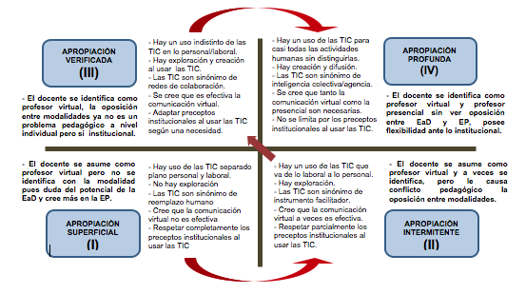Figura 1. Proceso de adaptación en profesores virtuales para generar apropiación tecnológica
Fuente: Ortiz Cortés (2016) basada en Janssen (1996-2011).

De manera concreta, el ambiente externo en una práctica docente remite a los rasgos contextuales, organizacionales e institucionales que la determinan; por otro lado, el ambiente interno hace referencia a las características, experiencias y percepciones del docente en su proceso de enseñanza. En la presente matriz heurística se retoman los estados de la teoría de Janssen (1996-2011) y se complejizan desarrollando las tensiones propuestas por Ruíz (2013).

Figura 2. Matriz heurística que sustenta el MATEPV
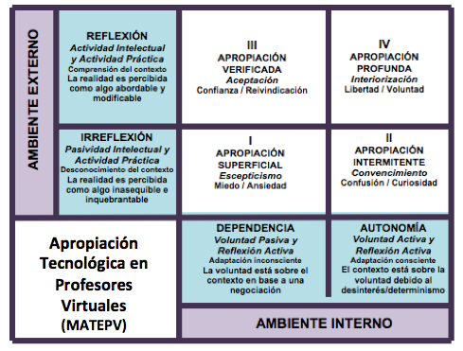
Fuente: creación propia (2016) basada en Janssen (1996-2011) y Ruíz Guzmán (2013).

Dimensiones generales del modelo: externa e interna

Las dimensiones generales del modelo comprenden, al igual que en la visión administrativa de las organizaciones (Kotler y Armstrong, 2007), la consideración de un entorno externo al profesor así como un entorno interno al mismo; dicha perspectiva procura ser integral pues considera los diferentes ámbitos que influyen en el ejercicio profesional docente y en el fenómeno de la apropiación tecnológica. Así, se parte de la idea de que el ambiente externo determina el ambiente interno, en la medida en que las condiciones contextuales de la práctica de la enseñanza afectan el desarrollo de competencias del profesor y su relación con las tecnologías en función de su papel de educador.

Mientras que el ambiente externo está sustentado en la consulta documental para producir una descripción general de la institución donde se desempeña el profesor virtual, el ambiente interno constituye una exploración sustentada en la aplicación práctica de un cuestionario a un profesor virtual o a un cuerpo de profesores virtuales enfocado en explorar los usos y la apropiación, para después interpretar dichos datos de manera conjunta al aspecto externo.

- Dimensión externa al profesor | Investigación documental Descripción

Marco de identidad y marco normativo de la institución:
Misión, Visión, Objetivo, Estatutos, Reglamentos.
Modelo pedagógico de la institución / Tipo de Instrucción:
Orientación (teoría del aprendizaje), Rol docente, Instrucción (a distancia o mixta).
Recursos humanos, financieros y tecnológicos /Nivel de autonomía:
Cuerpo docente (dimensión, cualificación, especialización), Financiamiento (tipo, origen, dimensiones), infraestructura (salones, equipos, redes, plataformas, laboratorios) / Autonomía (total, parcial) / Financiamiento (público o privado).
Seguridad laboral del profesor:
Modo de contratación, beneficios, capacitación laboral.
Contexto educativo, económico y sociocultural de la universidad.
Circunstancias locales y específicas de la institución de los diversos ámbitos señalados.

- Ambiente interno al profesor | Aplicación de cuestionario Descripción

Perfil profesional y perfil socio demográfico.
Sexo, Edad, Carrera, Institución de procedencia, Lugar de Origen.
Perfil de enseñanza.
Preparación docente, orientación pedagógica y estilo didáctico.
Agencia individual de creación con las TIC.
Productividad, Integración institucional, Independencia profesional.
Agencia social de creación con las TIC.
Productividad, Colaboración.
Hábitos medibles de uso.
Tiempo, Frecuencia, Tipos de dispositivos, Finalidades.
Identidad personal.
Identificación con la Modalidad, con Institución, Percepción en torno a la EaD.

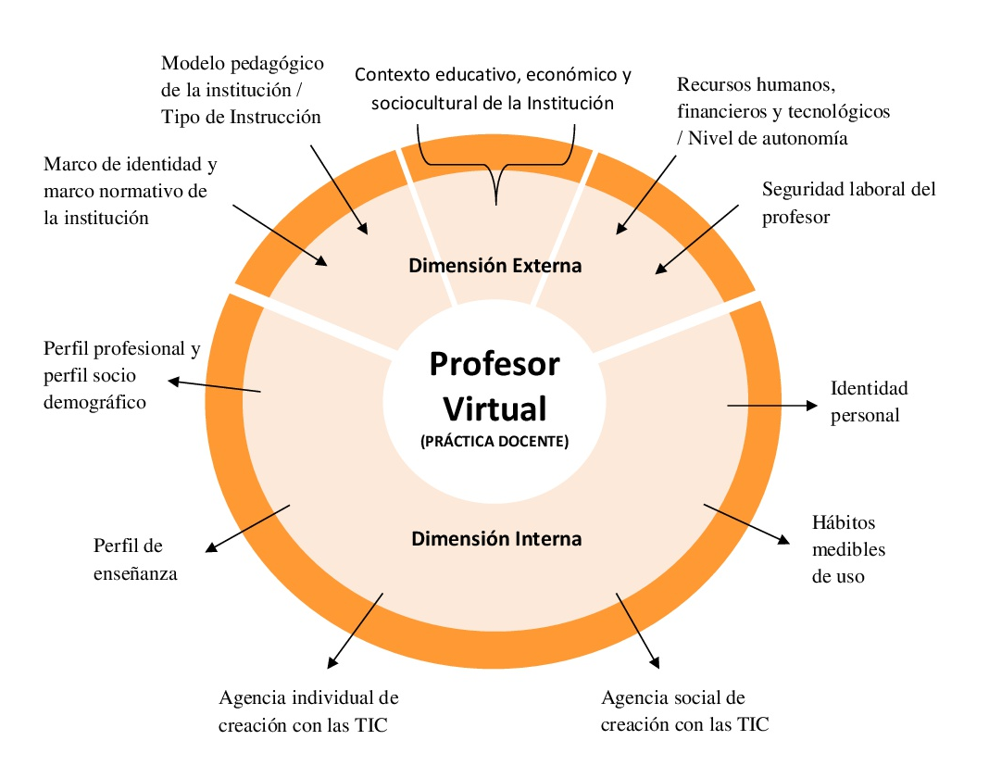Figura 3. Representación gráfica del MATEPV
Fuente: creación propia (2016) basada en Abarca et al. (2016).

Metodología

Método

Este estudio es no experimental, transeccional y exploratorio, según la clasificación de Hernández et al. (2010). En este sentido, el MATEPV comprende la descripción de categorías específicas del contexto interno y categorías específicas del contexto externo del profesor; para lograr esto, se realiza una revisión documental con la finalidad de describir el contexto externo y se desarrolla la aplicación de un cuestionario para explorar los elementos que componen al contexto interno. La metodología implica la vinculación entre ambos ámbitos en la etapa de interpretación, lo cual se hace a la luz del marco teórico.

Objetivo

El objeto de estudio del modelo es identificar cómo es la apropiación de las TIC por parte de profesores virtuales a partir de los criterios propuestos desde la dimensión interna y externa; es decir, interesa descubrir cómo se constituye la apropiación de tecnologías partiendo de un análisis de categorías cualitativas extraídas del contexto y variables cuantitativas centradas en el profesor. La Facultad de Contaduría y Administración (FCA) de la Universidad Autónoma de Querétaro (UAQ) cuenta con una matrícula a nivel licenciatura de 300 estudiantes en educación a distancia para el periodo agosto-diciembre 2016 (FCA, 2016), los cuales se encuentran inscritos en los programas de Contador Público y la Licenciatura en Administración. La Facultad tiene un total de 4 000 estudiantes aproximadamente y 1 308 estudiantes en campus regionales; ofrece nueve licenciaturas presenciales y 2 licenciaturas a distancia; en posgrado: cinco maestrías, cuatro doctorados así como diversos diplomados y cursos de actualización.

Aplicación del MATEPV

- Dimensión externa al profesor | Investigación documental

Marco de identidad y marco normativo de la institución

La UAQ es la institución educativa más antigua del estado, su antecedente inicial es el Colegio de San Ignacio fundado en el año 1625 por los jesuitas, el cual se trasformó en 1867 en el Colegio Civil y finalmente adquiere su estatus actual en 1951 (UAQ, 2016). Su misión es ser una institución pública autónoma enfocada en la formación integral de profesionistas y ciudadanos con orientación humanista, abierta a la discusión de ideas a través de la formación, la investigación, la vinculación, la difusión y el desarrollo tecnológico (UAQ, 2016); por otro lado, su visión implica ser una de las mejores universidades del país y de América Latina, con prestigio internacional, vinculación social y responsabilidad sustentable, para generar y transmitir conocimiento, preservar, crear y difundir la cultura (UAQ, 2016).

Lo anterior se complementa con la misión y la visión de la FCA, pues la primera alude a la gestión de estructuras de formación para desarrollar profesionales con conocimientos y experiencias necesarias en las áreas económico administrativas mediante programas de estudio congruentes con la realidad (FCA, 2016); mientras que la segunda da cuenta de la consolidación de programas educativos, culturales y deportivos de calidad, con los que se debe generar, aplicar y actualizar conocimientos así como prácticas de una profesión (FCA, 2016).

Al ser una institución pública, el marco normativo de la UAQ es amplio y parte de la Constitución federal y La Constitución estatal, así como de la Ley de Educación Pública del Estado. De manera interna, las normativas más importantes en la universidad son el Estatuto orgánico (aprobado en 2007), la Ley orgánica, el Manual de organización de la UAQ, el Contrato colectivo de trabajo 2013-2015 y el Manual de políticas para el uso de los recursos financieros de la UAQ. También existen reglamentos relativos a la formación estudiantil y a la EaD, entre los que destacan el Reglamento de estudiantes (aprobado en 2007), el Reglamento de ingreso y promoción de personal académico, el Reglamento para la adquisición y administración de los recursos materiales, y el Reglamento general de investigación.

Modelo pedagógico de la institución / Tipo de Instrucción

El modelo educativo implementado actualmente en la UAQ, y por consiguiente en la FCA, se integra en el Plan Institucional de Desarrollo 2015-2018; dicho modelo educativo tiene una orientación constructivista pero además integra principios del enfoque por competencias; este modelo se integra de diferentes rubros elementales: Calidad, Cobertura, Vinculación, Modelo y Financiamiento (UAQ, 2015). El rol que adquiere el profesor en este sistema es único y se refiere al de tutor virtual, cada profesor imparte los conocimientos específicos de su carrera. Por otro lado, el tipo de instrucción en las carreras virtuales que imparte la FCA de la UAQ es enteramente a distancia pues el estudiante y el profesor desarrollan el curso a través de una separación permanente, teniendo contacto sobre todo a través de un Entorno Virtual de Aprendizaje (EVA), en este caso Moodle.

Recursos humanos, financieros y tecnológicos / Nivel de autonomía

El cuerpo docente de las licenciaturas a distancia de la FCA es de 35 profesores, de los cuales 30 también imparten clases en modalidad presencial. Todos los profesores cuentan con un título de licenciatura y un estimado de 69 % tiene maestría, 13 % desarrolla estudios de doctorado y 9 % tiene doctorado, dichas credenciales son en el área de las ciencias económico-administrativas, esto según información proporcionada por la coordinación de licenciaturas distancia de la FCA. El financiamiento que recibe la UAQ es de tipo público, proviene de presupuesto federal y está estimado en 550 millones de pesos para el año 2016, cuando presentó un incremento de 10 % con respecto al año anterior (Camacho, 2015). La infraestructura de la FCA abarca 40 aulas aproximadamente, una biblioteca, seis centros de cómputo y cinco auditorios. La UAQ mantiene una autonomía total, pues su Consejo Universitario delibera y toma decisiones colegiadas sin injerencia externa, no obstante rinde cuentas a la Secretaría de Educación Pública (SEP) y al Gobierno del Estado de Querétaro. Del mismo modo, el Consejo Académico de la FCA toma las decisiones de lo que ocurre al interior de la facultad a partir de lo decidido en el Consejo Universitario y con autonomía interna pues no hay injerencia de otras facultades, instituciones o dependencias en dichos procesos.

Seguridad laboral del profesor

Según información proporcionada por la coordinación de licenciaturas a distancia de la FCA, el modo de contratación es mixto p una plaza laboral (de los cuales 11% son de tiempo completo y 60% son profesores de asignatura), 29 % está contratado por honorarios. Los beneficios de los trabajadores dependen de su esquema de contratación, pues los profesores con plaza tienen acceso a diferentes beneficios como prestaciones, inscripción en un sistema de salud (IMSS), cotización de vivienda, posibilidad de derechos culturales y artísticos, entre otros. En el caso de los profesores por honorarios sus beneficios están más limitados pues a pesar de estar contratados por la institución no cuentan con los mismos beneficios. No obstante, todo el cuerpo de profesores analizado tiene posibilidad de percibir estímulos al desempeño docente y la posibilidad de avanzar en categoría de contratación. La capacitación se da de manera frecuente, tanto por parte de la UAQ a partir de los programas de actualización docente en el aspecto de la didáctica y la pedagogía, así como por parte de la FCA en el aspecto de manejo de tecnologías y el modelo de educación a distancia.

Contexto educativo, económico y sociocultural de la universidad

En el caso de Querétaro, el INEGI (2010) en colaboración con el Consejo Estatal de Población (COESPO) elaboran diferentes encuestas en torno al estado de la educación en la entidad. Al respecto, los datos arrojados por el Censo de Población y Vivienda para 2010 indican que el grado promedio de escolaridad de los queretanos es de 15 años, lo que equivale a educación secundaria concluida. Del 100 % de la población, sólo 20.9 % tiene educación media superior finalizada, mientras que el grueso de la población sólo tiene educación básica.

Otro indicador importante en torno al fenómeno educativo en Querétaro es que los individuos de los 15 a los 24 años tienen una mayor tasa de alfabetización (98.4 %), en comparación con aquellos que tienen más de 25 años (91.1 %) (INEGI, 2010). También destaca un contraste importante entre la zona metropolitana y los municipios distribuidos en las diferentes regiones del estado (bajío, sierra queretana, semidesierto, valles centrales y sierra gorda).

Según datos del INEGI (2010), el estado de Querétaro tiene un crecimiento económico que se ubica por arriba de la media nacional, lo que implica una fuerte atracción de inversión nacional y extranjera, la cual se materializa en el establecimiento de empresas que sobre todo entran en los rubros electrónico, aeronáutico y de servicios. Dicho contexto económico produce un ambiente de expectativas sociales que propicia la concentración demográfica y la expansión urbana en la región, lo que ha derivado en importantes procesos de migración.

Esta manifestación de la concentración urbana a través de los índices de migración, indica que en agosto de 2016 un promedio de 40 familias llegan a Querétaro al día, esto según datos de la Secretaría de Gobierno de la entidad (Rodríguez, 2016). Según esta fuente, los principales lugares de procedencia de los queretanos que emigran a la Zona Metropolitana son los municipios de El Marqués, Corregidora y Huimilpan, es decir, aquellos que están cercanos. En el caso de los estados, existe una intensa movilidad de mexicanos originarios de estados vecinos de la región del bajío, tales como Guanajuato, Hidalgo, Jalisco, Michoacán y naturalmente la Ciudad de México. En la actualidad también ha crecido la presencia de mexicanos que vienen de estados del norte y del sur del país.

En lo referente al plano cultural, el estado de Querétaro cuenta con una importante presencia de lenguas indígenas, siendo el municipio de Tolimán la localidad donde se concentra la mayor cantidad de habitantes que hablan una lengua indígena en el estado, con 24.7 % del total de su población; en esta región se habla la lengua hñähñú (otomí), en el resto del estado también se habla el náhuatl, el mazahua y el purhépecha (INEGI, 2010). En el caso de la Sierra Gorda, los rasgos culturales concentran expresiones artísticas como la diversidad de festivales dedicados al huapango, la realización de festividades religiosas -sobre todo católicas-, así como la conservación y promoción turística de complejos arquitectónicos importantes como las misiones franciscanas de la Sierra Gorda, las ruinas prehispánicas en diversos municipios y la basílica de Soriano en el semidesierto.

- Ambiente interno al profesor | Aplicación de cuestionario

Perfil profesional y sociodemográfico.
Perfil de enseñanza.
Agencia individual de creación con TIC.
Agencia colectiva de creación con TIC.
Hábitos medibles de uso.
Identidad personal.

Instrumento

Se diseñó un instrumento para el levantamiento de datos; se trata de una encuesta a profesores virtuales de la FCA de la UAQ. El instrumento sigue un parámetro de valoración de la apropiación de las TIC basado en preguntas cerradas de opción múltiple, así como preguntas construidas a partir de una escala Likert. Dicha escala es el punto de partida en la medición de las variables seleccionadas para el instrumento. Una vez realizada la encuesta, los datos son empleados en el desarrollo de un análisis integral que considera ambiente externo e interno.

Validez y confiabilidad

Se aplicó una prueba piloto para determinar la validez y confiabilidad del instrumento, siendo aceptable con un valor de 0.514 en el índice Alpha de Cronbach, lo que indica una adecuada consistencia interna, en función de la exploración de las variables produciendo relaciones e interconexiones entre los elementos a explorar.

Selección de muestra

La selección de la muestra representativa para el presente estudio parte de la consideración estadística de una población que asciende a 35 sujetos. Si se considera la fórmula estadística para muestreo aleatorio simple, la muestra tiene un margen de error de 5 % y un nivel de confianza de 95 %; asimismo, se supone un nivel de heterogeneidad de 50, lo que deriva en la aplicación de 33 respuestas mínimas. En el caso de este estudio se cuenta con una totalidad de 33 respuestas, lo que contribuye a propiciar la significancia estadística.

Análisis cuantitativo

El uso de estadística paramétrica se produce al establecer un modelo de relación multifactorial que emplea los estadísticos básicos de análisis, específicamente promedios, correlaciones y establecimiento de categorías jerarquizadas. Al respecto, la exploración de la magnitud (mas no relevancia en el sentido estadísticamente significativo) de las relaciones entre las variables observadas permite establecer dinámicas de efecto y reciprocidad mutua (Ritchey, 2002). En el caso del modelo diseñado para este estudio, se considera que las variables específicas están constituidas por las dimensiones que conforman el ambiente interno del profesor, mientras que la categoría central es la apropiación de las TIC.

Resultados

Los hallazgos de la aplicación del cuestionario indican que el promedio de edad del cuerpo de profesores del sistema de EaD de la FCA de la UAQ es de 42 años; 61 % son mujeres y 39 % son hombres; asimismo, 61 % tiene como lugar de origen el estado de Querétaro, quedando en segundo término el estado de Guanajuato y la Ciudad de México con 11 % cada uno. Por otro lado, 67 % profesores son egresados de la UAQ y 17 % son egresados del ITQ, las instituciones con más prevalencia. De los tres estilos de liderazgo empleados de la administración y aplicados a la enseñanza, 67 % se inclina por un estilo democrático, es decir, un ejercicio del poder basado en la negociación de una mayoría, y 33 % se inclina por un estilo liberal, es decir, una gestión horizontal de poder con plena libertad. Del mismo modo, la teoría del aprendizaje menos efectiva en la enseñanza (figura 3) es el conductismo y la más efectiva es el constructivismo; esto debido al valor colectivo que tiene dicha teoría en la construcción social de los saberes, según las respuestas.

Figura 4. Frecuencia de la teoría del aprendizaje indicado por los profesores virtuales
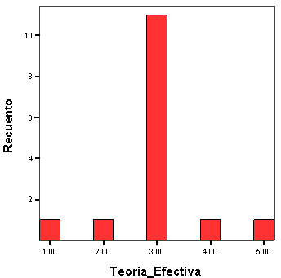

Fuente: SPSS 15.0 para Windows.

Figura 5. Elementos de la enseñanza identificados por los profesores virtuales
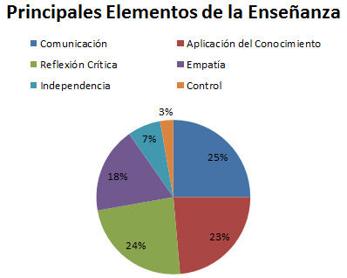
Fuente: Base de datos analizado en Excel de Windows.
En una escala del 1 al 10, el nivel de capacitación en la enseñanza (figura 4) que han tenido los docentes en cuestión es de 8 en promedio, y de manera predominante dicha formación provino de la institución a la que pertenecen en función de sus actividades laborales, o bien, de los programas de estudio en los que han estado o están inscritos. Así, 56 % de los profesores ha ejercido la docencia por su cuenta, frente a 44 % que no lo ha hecho. Para el cuerpo docente del sistema a distancia de la FCA de la UAQ, los principales elementos dentro del proceso de enseñanza son la comunicación, la reflexión crítica y la aplicación del conocimiento.

Figura 6. Frecuencia de la importancia de tener una plaza laboral en una IES
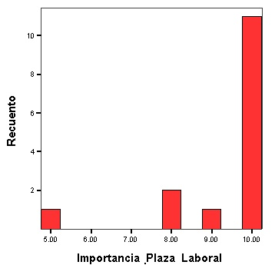
Fuente: SPSS 15.0 para Windows.

Es importante señalar que del 1 al 10, el nivel de importancia que le dan los profesores virtuales en cuestión al hecho de pertenecer a una institución y contar con los beneficios que significa una plaza laboral (figura 5) es de 9, es decir, algo muy importante; lo que coincide con el tiempo que han estado adscritos a las instituciones de educación superior donde laboran, cuyo tiempo en promedio es de 6 años; no obstante esta representatividad es relativa pues hay docentes que tienen más de 10 años laborando frente a otros que tienen de 2 a 5.

Figura 7. Frecuencia del uso de la PC entre semana y fines de semana
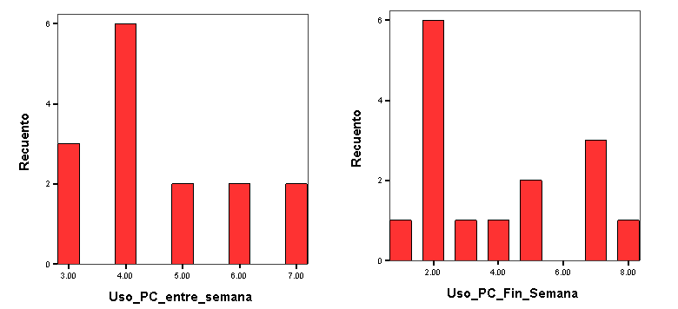
Fuente: SPSS 15.0 para Windows.

Los profesores le dan una importancia mayúscula a la tecnología para realizar actividades académico-profesionales, pues en una escala del 1 al 10 para identificar el nivel de importancia que tiene las TIC en tales actividades todos los profesores contestaron 10. Esto se complementa con el nivel de afinidad o gusto personal por las TIC, que en promedio asciende a 9.6, lo que implica un involucramiento con la tecnología desde el ámbito personal, al ámbito productivo. Esta afinidad se manifiesta en el uso habitual de la computadora (figura 6), una de las tecnologías digitales más populares; en este sentido, en un día entre semana, el uso de la computadora de escritorio va de las 3 a las 4 horas, mientras que en fines de semana es de dos horas, sin embargo, hay usuarios que la emplean durante más horas en fines de semana, lo cual implica una variación importante pues una proporción importante usa la PC de 5 a 7 horas en un día de fin de semana.

Las implicaciones académico-profesionales de las TIC son el centro del MATEPV, al respecto los productos más habituales (figura 7) creados por profesores con ayuda de las TIC son las presentaciones para exposiciones, investigaciones académicas, e indicaciones docentes; en el caso de productos colaborativos los más recurrentes son investigaciones académicas, libros o capítulos de libros y reflexiones u opiniones. El uso de las TIC sigue teniendo un carácter personal y privado, pues al cuestionar a los docentes el nivel colaboración que tienen con otros profesores en el desarrollo de sus funciones, el promedio fue de 5.8 en una escala del 1 al 10.

Pasando al tema de la Educación a Distancia, 61 % de los docentes no había tenido contacto con esta modalidad previo a su desempeño como profesor virtual, frente a 39 % que sí había tenido alguna experiencia previa. Esto se relaciona con la percepción que tienen los docentes respecto al valor que se le da a la EaD en su contexto, pues 50 % piensa que la respuesta hacia la EaD es muy buena, 33 % piensa que es buena y 17 % la cataloga como regular. Lo anterior contrasta con la percepción que tienen los colegas docentes de los profesores virtuales al compartir con ellos que son profesores en dicha modalidad, pues 50 % de los encuestados piensa que la percepción en buena, pero 44 % piensa que es regular e incluso 6 % la define como mala.

Figura 8. Productos Académicos que generan los profesores virtuales
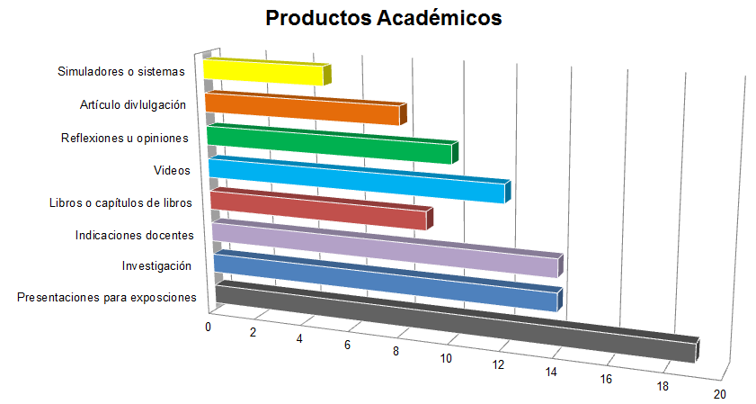
Fuente: Base de datos analizado en Excel de Windows.

El valor social de la EaD como modalidad educativa se encuentra en el fondo de dichas percepciones; al respecto, las principales ventajas de la EaD que identifican los profesores virtuales son la flexibilidad de espacio y tiempo tanto para profesores como para estudiantes, al alcance educativo a zonas descentralizadas así como la formación de un perfil estudiantil autodidacta y autosuficiente. En el caso de las desventajas, se identifica un notable desconocimiento de la modalidad, fallas en la conectividad a internet, insuficiente infraestructura tecnológica, falta de contacto personal y percepción del lenguaje no hablado, así como el riesgo de que el estudiante pierda el objetivo del curso y disminuya su compromiso para llevar un buen desempeño escolar.

Discusión

El objetivo del artículo es comunicar cómo se constituye la apropiación de tecnologías a partir del análisis de categorías cualitativas extraídas del contexto y variables cuantitativas centradas en el grupo de profesores virtuales de una Institución de Educación Superior.

A la luz de la teoría, la relación entre ambiente externo y ambiente interno en el desempeño de la práctica docente tiene un impacto significativo en el proceso de apropiación tecnológica, pues si bien las condiciones institucionales y contextuales determinan las libertades individuales, éstas a su vez son determinadas por la agencia de los individuos.

De entrada, las tensiones entre EP y EaD identificadas en el marco teórico plantean una diferenciación innecesaria a partir del papel que tienen las tecnologías en los procesos educativos; al respecto, el cuerpo docente del sistema de EaD de la FCA de la UAQ podría ubicarse de manera representativa entre el segundo y el tercer nivel de apropiación especificado en la matriz heurística, es decir, la Apropiación intermitente y la Apropiación verificada. En estas etapas el nivel de apropiación de las TIC respecto a las actividades docentes se encuentra atravesado por la construcción de la identidad de lo que implica ser profesor virtual. Mientras que en la intermitente el profesor se asume como docente de EaD pero aún se produce conflicto a partir de la aparente oposición entre modalidades, en la verificada dicha oposición ya no es un conflicto a nivel individual pero sí a nivel institucional.

Si se relaciona la descripción del rubro Marco de identidad y marco normativo de la institución, el rubro Modelo pedagógico de la institución / Tipo de Instrucción, y el rubro Recursos humanos, financieros y tecnológicos /Nivel de autonomía, con las percepciones observadas en el cuestionario en torno a la EaD y su valor social frente a la EP incluidas en el rubro Identidad personal, es posible asumir que existe un ambiente de libertad y autonomía institucional (UAQ) en donde es posible desarrollar la modalidad a nivel facultad (FCA), combinando un modelo universitario con las necesidades académicas del área económico-administrativa; en este sentido, la interpretación sugiere que debido a la flexibilidad que distingue a la EaD y que necesita para concretarse, es necesario que dichos programas cuenten con un apoyo institucional sólido y al mismo tiempo una profunda flexibilidad, en este caso, esta posibilidad permite a los profesores flexibilizar las visión que tienen de EaD frente a EP.

Pasando al rubro del perfil docente y las competencias digitales, la práctica docente de los profesores del sistema de EaD de la FCA de la UAQ se da en un marco complejo y jerarquizado de normas institucionales, así como a partir de un modelo constructivista cuyo principal rasgo es la pluralidad e inclusión social debido al carácter público de la institución; estos rasgos confluyen con los rubros de Perfil profesional y perfil socio demográfico y el rubro de Perfil de enseñanza. Dicha relación se da sobre la consideración de que el nivel de capacitación en la enseñanza es relativamente alto y su principal origen es la propia universidad en una lógica de actualización constante, o bien, programas educativos institucionales en los que se encuentran inscritos los profesores.

No obstante, en el rubro de las competencias, la apropiación de las TIC con fines productivos se queda en el segundo nivel (Apropiación intermitente) pues no existe la suficiente colaboración docente en la generación de productos académicos-profesionales, los cuales se dan más de manera individual que colectiva como lo indican los rubros de Agencia individual de creación con las TIC y Agencia social de creación con las TIC del cuestionario.

En el caso de los Hábitos medibles de uso, las competencias digitales están atadas a las necesidades personales de comunicación, recreación y conocimiento de los docentes, lo que coincide con el carácter industrial del contexto queretano. Sin embargo, se observa que los docentes no han desarrollado aún una plena confianza en las tecnologías para potencializar las relaciones sociales pues la principal desventaja que señalan en la práctica de la EaD es la falta de un contacto humano presencial que haga más significativo el aprendizaje, algo que no necesariamente quita o da la tecnología, sino la manera en cómo es vista y empleada, según lo señalado por los teóricos de la apropiación en la negociación del uso tecnológico.

El fenómeno de la construcción de una identidad y credibilidad social es el proceso más importante por el que traviesan profesores digitales en la conquista de una apropiación tecnológica. Esto porque la percepción que se tiene de ellos se encuentra jerarquizada por debajo del profesor presencial, aun cuando implica nuevos retos para lograr un dominio técnico y una asimilación de las implicaciones culturales de dichas tecnologías en la educación. Esta identidad se encuentra al margen de los rasgos contextuales del ambiente externo, pues la menor proporción de programas de EaD frente a programas de EP dan cuenta de un “culto a la escolarización”, que más que transformarse con el impacto de las tecnologías en la vida cotidiana, se reitera en una dinámica de desconfianza a lo nuevo.
Investigaciones como la de Prince y de la Fuente (2015) señalan que la falta de capacitación, infraestructura y el acceso a internet son los principales elementos que no favorecen la aplicación de las TIC en el ámbito educativo. Los hallazgos de la aplicación del MATEPV señalan que, dentro de la educación mediada por las TIC, el aspecto técnico desempeña un lugar importante en las desventajas de la EaD, pero las principales desventajas tienen que ver con el desconocimiento de la modalidad así como la falta de una credibilidad a nivel social, esto se complementa con un marcado escepticismo en torno a si las tecnologías permiten crear vínculos personales que promuevan un aprendizaje significativo. Lo anterior implica que la incorporación de las TIC en entornos educativos está determinada por la infraestructura, pero sólo adquiere sentido en la medida en que la imagen potencial de las TIC tiene una utilidad productiva y una credibilidad social en un contexto.

Otro estudio emparentado es el de Celaya, Lozano y Ramírez (2009), quienes estudian el empleo de Recursos Educativos Abiertos (REA) en la educación media superior por parte de profesores, relacionado el proceso con la apropiación tecnológica. En sus hallazgos, se identifican tres niveles de apropiación (conocimiento, utilización y transformación) y a partir de los casos estudiados se llega a la conclusión de que los profesores llegan hasta el segundo nivel, es decir, hay un uso de los REA para fines didácticos, pero no existe la modificación o adaptación de los REA, que caracteriza al tercer nivel. Este grado de apropiación de media a alta coincide con los niveles intermedios del MATEPV, pues existe una incorporación tecnológica basada en necesidades pero no se alcanza un nivel de colaboración y de creatividad para renovar las relaciones educativas a través de las TIC aprovechando su potencial.

Quesada (2015) retoma el modelo de evaluación de la apropiación de las TIC en casos universitarios (Montes y Ochoa, 2006 citados por Quesada, 2015) integrado por las etapas de integración, re-organización y evolución; lo anterior para combinarlo con el modelo de apropiación de prácticas culturales (Orozco, Ochoa y Sánchez, 2002 citados por Quesada, 2015). Esto se realiza con el objetivo de determinar el nivel de apropiación tecnológica de los REA en profesores de matemáticas de la UNED Costa Rica. En sus hallazgos, el autor señala que 71.43 % de los profesores alcanzan la apropiación tecnológica denominada conocimiento; también, más del 50 % de los profesores alcanza el nivel de apropiación tecnológica de utilización y más de 50 % el nivel de transformación. Los resultados coinciden parcialmente con los del presente estudio pues el nivel de apropiación se mantiene en una media que va de la mitad a poco más de la mitad; sin embargo, los resultados de Quesada (2015) sugieren un mayor nivel de apropiación en los docentes al existir una modificación de los proyectos técnicos de las TIC para producir beneficios educativos; algo que no ocurre tanto en el caso abordado, probablemente por la naturaleza teórica del área de conocimiento, es decir, las ciencias económico-administrativas.

Conclusiones

El proceso de apropiación tecnológica identificada en los profesores virtuales, pasa por cuatro etapas graduales de adaptación, dichas etapas son: Apropiación intermitente (I), Apropiación superficial (II), Apropiación verificada (III) y Apropiación profunda (IV). Lo anterior considerando una articulación entre los usos y la apropiación tecnológica.

De manera significativa, los profesores del sistema de educación a distancia de la FCA de la Universidad Autónoma de Querétaro, se ubican entre el nivel de Apropiación intermitente y el nivel de Apropiación verificada, esto porque si bien hay una incorporación crítica y un uso consciente de las tecnologías de la información y de la comunicación, la tensión hombre-máquina sigue definiendo muchas de las expectativas en torno al papel de las TIC en la educación, sobre todo a partir de imaginarios socio culturales radicalistas, más que de evidencias empíricas o investigaciones formales.

El mayor reto en la construcción de una Apropiación profunda es el desconocimiento y la falta de credibilidad de la Educación a Distancia en contextos educativos incluso desde las propias concepciones docentes, pero sobre todo desde los lineamientos institucionales dirigidos casi totalmente a la Educación Presencial, y resistentes a los cambios tecnológicos por el miedo a la dependencia, o bien, a un descontrol en la institucionalización educativa.
La influencia del ambiente externo en el ambiente interno dentro de la práctica docente produce una orientación productiva de la formación educativa, relacionada con los rasgos geográficos, económicos y socioculturales del caso. En la FCA de la UAQ, el contexto de crecimiento demográfico y expansión industrial estatal se vincula con la pertinencia y la demanda educativa mediante el empleo de la EaD, sin embargo, aún existe resistencia desde los profesores y los estudiantes a nivel regional. Del mismo modo, la visión institucional de autonomía e inclusión social de la UAQ permite desarrollar un modelo de EaD que encuentra equilibro entre los lineamientos universitarios generales y la organización administrativa interna de una Facultad, y que ha producido resultados significativos en cuanto a indicadores de expansión de la oferta educativa y niveles de egreso.

Bibliografía

ABARCA, A.M; AZOFEIFA, J. y BRENES, A. C. (2016). Modelo para la investigación comparativa entre universidades de educación a distancia, abiertas o en línea. Revista Calidad en la Educación Superior, vol. 7, no. 1, pp. 252-283, mayo, Costa Rica: UNED.
BATES, A. (1995). Technology, open learning and distance education. London: Routledge.
BELL, D. (1973). The Coming of Post-Industrial Society: A Venture in Social Forecasting. New York, EUA: Basic Books.
CABRAL, B. (2011). La educación a distancia vista desde la perspectiva bibliotecológica. Centro Universitario de Investigaciones Bibliotecológicas, México D.F: Universidad Nacional Autónoma de México.
CAMACHO, R. (4 de diciembre de 2015). Gobierno del estado de Querétaro dará a la UAQ un incremento del 10 % en el presupuesto 2016. Códice informativo.
En https://codiceinformativo.com/2015/12/gobierno-del-estado-de-queretaro-dara-a-la-uaq-un-incremento-del-10-en-el-presupuesto-2016/
CASTELLS, M. (2000). Globalización, sociedad y política en la era de la información. Revista Bitácora Urbano Territorial, n° 4, Universidad Nacional de Colombia. Recuperado de http://www.redalyc.org/pdf/748/74810408.pdf
CARDONA, D. y SÁNCHEZ, J. (2011). La educación a distancia y el e-learning en la sociedad de la información: revisión conceptual. Revista UIS Ingenierías, vol.10, n° 1, pp.37-50: UIS.
CARVAJAL, A. (2002). Teorías y modelos: formas de representación de la realidad. Comunicar. Año 12. (Vol. 12), n°. 001, pp. 1-14. Instituto Tecnológico de Costa Rica.
CELAYA, R., LOZANO, F. G. y RAMÍREZ, M. S. (2009). Apropiación Tecnológica en los profesores que incorporan Recursos Educativos Abiertos (REA) en educación media superior. Memorias del X Congreso Nacional de Investigación Educativa. Veracruz, México.
CROVI, D. y LÓPEZ, R. (2010). Tejiendo voces: jóvenes universitarios opinan sobre la apropiación de internet en la vida académica. Revista Mexicana de Ciencias Políticas y Sociales, pp. 69-80. México D.F: Universidad Nacional Autónoma de México.
FCA Facultad de Contaduría y Administración (2016). Página web de la FCA de la UAQ. Quiénes somos.
Disponible en http://fca.uaq.mx/files/quienes_somos_mision.html
FUENTES, G. y SALMON, G. (2002). La función y formación del e-moderator: clave del éxito en los nuevos entornos de aprendizaje. Recuperado en abril de 2006. En www.atimod.com/presentations/download/educaspanish.doc
GARCÍA, V; MAGAÑA, C. y RUIZ, T. (2010). Competencias de los profesores bimodales: caso Universidad Juárez Autónoma de Tabasco en Pizá, R., Cuevas, O., Velarde, M. y Rodríguez, S. (Comp.). Desarrollo de Competencias en Entornos Educativos a Distancia, pp. 108-118, México: ANUIES-ITSON.
GARCÍA ARETIO, L. (1987). Hacia una definición de educación a distancia. Boletín informativo de la Asociación Iberoamericana de Educación Superior a Distancia, año 4, n° 18, pp. 4.
GARCÍA ARETIO, L. (2001). La educación a distancia. De la teoría a la práctica. Barcelona: Ariel Educación.
HABERMAS, J. (1986). Ciencia y técnica como ideología. Madrid, España: Editorial Tecnos.
HERNÁNDEZ, R; FERNÁNDEZ, C y BAPTISTA, P. (2010). Metodología de la investigación, 5ta edición, México D.F: McGraw-Hill.
JARDINES (2010). Comparación de la educación a distancia con la educación presencial: modelos de educación, diseños instruccionales y rendimiento académico de los alumnos. Innovaciones de negocios, n° 7, vol. 2, pp. 293-314. UNAL.
JANSSEN, C. (1996-2011). Sitio web de Claes Janssen. Recuperado el 30 de agosto de 2016. En www.claesjanssen.com
IPN (2015). Modelo de operación del polivirtual en el nivel superior. México: SEP.
KAPLAN, M. (Coord.). (2008). Revolución tecnológica, estado y derecho. Tomo IV Ciencia, Estado y derecho en la tercera revolución. Instituto de Investigaciones Jurídicas. México D.F: UNAM.
KEEGAN, D. (1996). Foundations of distance education. EUA: Routledge.
KOTLER, P. y ARMSTRONG, G. (2007). Marketing, Versión para Latinoamérica. 11ª edición. México: Prentice Hall.
LÉVY, P. (2007). Cibercultura, la cultura de la sociedad digital. Barcelona, España: Anthropos.
MARTÍN-BARBERO, J. (2002). La educación desde la comunicación. Buenos Aires, Argentina: Grupo Editorial Norma.
MOORE, M. (2007). The theory of transactional distance. Handbook of distance education. Mahwah, NJ, EUA: Lawrence Erlbaum associates, Publishers.
PAGANO, C. (2008). Los tutores de la educación a distancia. Un aporte teórico. Revista de Universidad y Sociedad del conocimiento, vol. 4, n° 2, UOC.
PEÑA ESTRADA, C. C. (2010). El cambio de rol docente: Competencias, actitudes y valores ante el reto de la Educación a Distancia [Tesis de maestría en psicología del trabajo]. Universidad Autónoma de Querétaro. México.
PRINCE y DE LA FUENTE. (2015). Exploración de la apropiación tecnológica en profesores de universidades latinoamericanas que incorporan Recursos Educativos Abiertos (REA) en clases presenciales. Revista de Investigación Educativa de la Escuela de Graduados en Educación, año 6, núm. 11, pp. 36-43.
PUTZHUBER, W. (2003). From e-learning to knowledge management – Brindging the gap [Tesis de maestría en telemática], Universidad de Graz, Austria.
QUESADA, C. (2015). Nivel de apropiación tecnológica con respecto al uso de Recursos Educativos Abiertos en la enseñanza de la matemática a distancia en Costa Rica. XIV CIAEM-IACME. Chiapas, México. En http://xiv.ciaem-redumate.org/index.php/xiv_ciaem/xiv_ciaem/paper/viewFile/1436/553
RIFKIN, J. (2009). Liderando la tercera revolución industrial y una nueva visión social para el mundo. Madrid España: Fundación ideas para el Progreso.
RITCHEY, F. (2002). Estadística para las Ciencias Sociales. El potencial de la imaginación estadística. México, D.F: McGraw-Hill.
RODRÍGUEZ, J. (15 de agosto de 2016). A Querétaro, 40 familias al día. El Universal. En http://www.eluniversalqueretaro.mx/content/queretaro-40-familias-al-dia
RODRÍGUEZ, J. y CASTAÑEDA, E. (2002). Los profesores en contextos de investigación e innovación. Revista iberoamericana de educación. Enero-Abril, n° 25, pp. 103-146. Madrid, España: Organización de Estados Iberoamericanos para la Educación, la Ciencia y la Cultura.
RUÍZ GUZMÁN, J; ORIZAGA, C. y CASTAÑO, V. (2013). Cadena de valor en gestión del conocimiento y la innovación. XVIII Congreso internacional de contaduría, administración e informática. México: Universidad Nacional Autónoma de México.
RUÍZ, Y. (2011). El rol del docente: la experiencia de enseñar en forma presencial y a distancia en HINOJOSA, L. (coord). Tecnologías de información y comunicación social hacia la sociedad del conocimiento. Nuevo León, México: Universidad Autónoma de Nuevo León.
SILES, J. (2005). Sobre el uso de las tecnologías en la sociedad, tres perspectivas teóricas para el estudio de las tecnologías de la comunicación. Revista Reflexiones, n° 83, vol. 2, pp. 73-82.
TECNM (2015). Modelo de educación a distancia del Tecnológico Nacional de México. México, D.F: Secretaría de Educación Pública.
THOMPSON, J. (1998). Los media y la modernidad, 2da edición, Barcelona, España: Editorial Paidós Comunicación.
TORRES, S. y RODRÍGUEZ, J. (2010). Las competencias en TIC de profesores universitarios de tiempo completo. Estudio de caso-exploratorio. Morelos, México: UAEM.
UAQ (2015). Plan Institucional de Desarrollo 2015-2018. Querétaro, México: UAQ.
UAQ (2016). Página web de la UAQ. Conócenos. Misión, Visión. En http://www.uaq.mx/index.php/conocenos/sobre-la
UDEG (2005). Modelo Educativo de UDGVirtual. México: UdeGVirtual.
UNAM (2014). Modelo educativo del sistema universidad abierta y educación a distancia de la UNAM. México: UNAM.
UNESCO (2006). Enfoques estratégicos sobre las TIC en educación en América Latina y el Caribe. Santiago, Chile: OREALC UNESCO.

Estudiante de la Maestría en Comunicación y Cultura Digital de la Facultad de Ciencias Políticas y Sociales de la Universidad Autónoma de Querétaro. Licenciado en Comunicación y Periodismo y Docente adscrito a la Coordinación de Educación a Distancia del Instituto Tecnológico de Querétaro. E-mail: fidelio_moc@hotmail.com
Profesor del núcleo académico básico de la Maestría en Comunicación y Cultura Digital de la Facultad de Ciencias Políticas y Sociales de la Universidad Autónoma de Querétaro. En este artículo funge como Asesor. Docente y Coordinadora de las Licenciaturas a distancia de la Facultad de Contaduría y Administración de la UAQ. E-mail: claudiacintya@hotmail.com

